**Специальные условия охраны здоровья детей в МБДОУ Курагинский детский сад № 8 «Лесная сказка» комбинированного вида**

1. Планирование и проведение работы по охране здоровья воспитанников осуществляется в двух направлениях: педагогическом и медицинском.

Медицинское обслуживание детей в ДОУ осуществляется штатным медицинским персоналом детской ЦРБ , медицинская сестра работает в детском саду и осуществляет контроль за здоровьем детей, дает направления к врачам узких специальностей, а также на прививки. Медицинский блок состоит из медицинского кабинета, изолятора, процедурного кабинета.

Медицинский кабинет лицензирован, оснащен всем необходимым оборудованием, которое соответствует санитарно-гигиеническим требованиям, имеется достаточное количество медикаментов для оказания первой неотложной помощи, здесь же происходит осмотр детей. Используют бактерицидные облучатели для очистки воздуха.

1. В образовательном учреждении с целью охраны здоровья воспитанников проводятся следующее мероприятия:

* проведение профилактических осмотров;
* мероприятия по обеспечению адаптации в образовательном учреждении;
* осуществление систематического медицинского контроля за физическим развитием воспитанников и уровнем их заболеваемости;
* обеспечение контроля за санитарно-гигиеническим состоянием образовательного учреждения;
* осуществление контроля за физическим, гигиеническим воспитанием детей, проведением закаливающих мероприятий;
* осуществление контроля за выполнением санитарных норм и правил.

1. Состояние и содержание территории, здания, помещений соответствует требованиям действующих санитарно-эпидемиологических правил (Постановление Главного государственного санитарного врача РФ от 28 сентября 2020 г. N 28 «Об утверждении Санитарных правил СП 2.4.3648-20 «Санитарно-эпидемиологические требования к организациям воспитания и обучения, отдыха и оздоровления детей и молодежи »). Каждая группа имеет отдельный прогулочный участок.
2. Согласно СП от 2.4.3648-20 разрабатывается: режим дня детей в ДОУ, с обязательным учетом возраста детей. В режиме обязательно отражаются время приема пищи, прогулок, дневного сна.

Составляется расписание занятий для каждой группы детей. В период летних каникул проводятся экскурсии, развлечения. Укрепление здоровья осуществляется через совершенствование физического развития детей на физкультурных занятиях.

1. В детском саду проводятся: утренняя гимнастика, подвижные и малоподвижные игры, гимнастика после сна, гигиенические процедуры, прогулки на свежем воздухе. Прогулка – обязательный элемент режима дня ребенка в ДОУ. На прогулке обеспечивается возможность для двигательной активности детей, виды игр варьируются в зависимости от сезона и погодных условий.
2. Осуществляется комплексная система оздоровления детей. В нее вошли:

— оздоровительно - профилактическая работа;

— обеспечение оптимального двигательного режима в течение дня;

— закаливание;

— рациональное питание;

— обеспечение эмоционального благополучия каждому ребенку;

— формирования культуры здоровья у всех участников образовательного процесса.

1. Обеспечение безопасности обучающихся ДОУ

Приоритетным направлением в области организации условий безопасности ДОУ считает совокупность мероприятий образовательного, просветительного, административно- хозяйственного и охранного характера:

* установлена автоматическая система пожарной сигнализации;
* установлена система оповещения людей о пожаре;
* установлена кнопка экстренного реагирования;
* установлены камеры видеонаблюдения в здании и по периметру детского сада;
* контролируется соблюдение санитарно - гигиенических требований в соответствии с СанПиН.

1. В ДОУ имеется вся необходимая документация по охране труда и технике безопасности.
2. Проект «Здоровое питание» реализуется в детском саду, педагоги прошли курсы повышения квалификации в НИИ Новосибирский институт питания. В детском саду действует 15-ти дневное меню, проводится ежедневная витаминизация третьих блюд

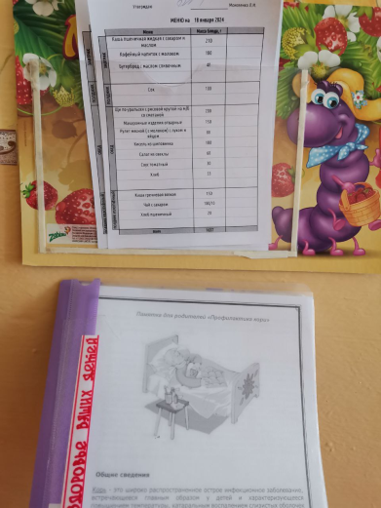 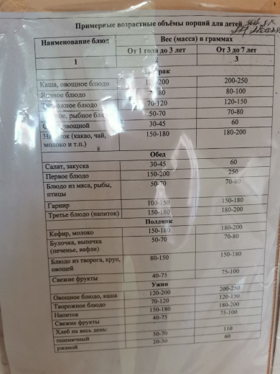 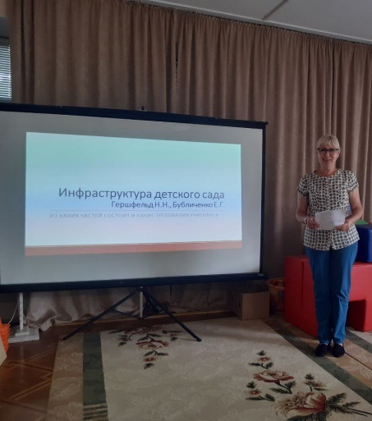

1. Соблюдается график проветривания помещений, температурный режим, правила обработки посуды, игрушек, помещений

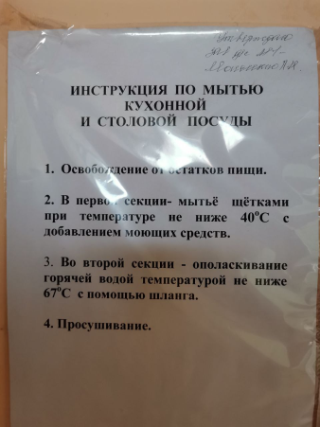 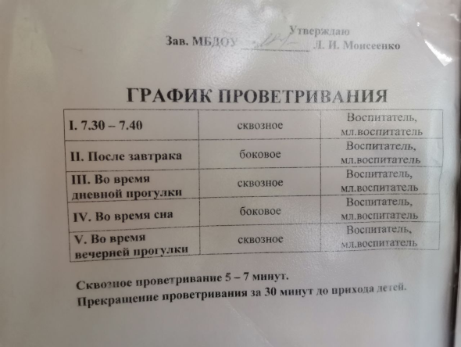 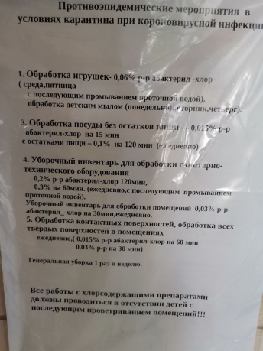

1. Разрабатывается режим дня на основе рекомендаций ФОП. Для родителей даются рекомендации, размещаются в уголке для родителей

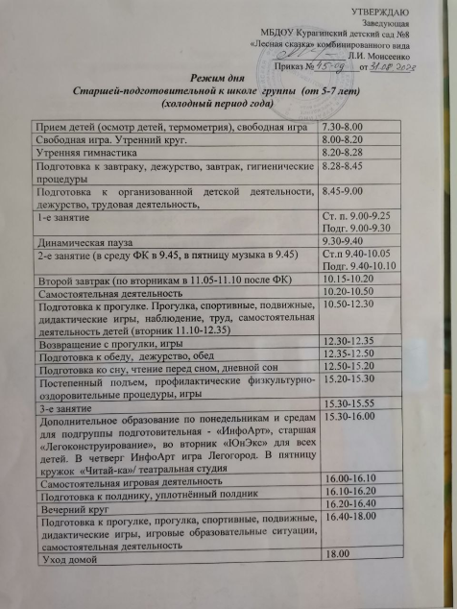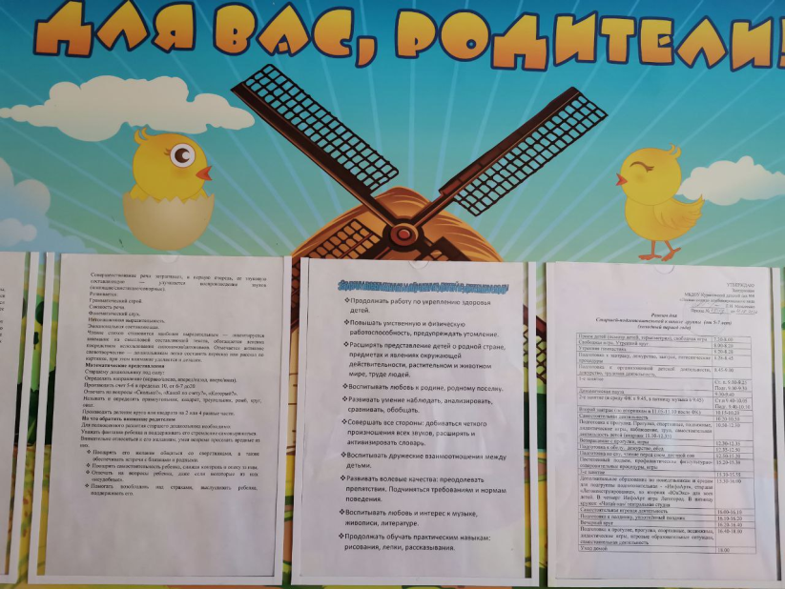

1. По временному графику включается бактерицидная установка в групповых помещениях, в фойе, в кабинетах. Бактерицидная лампа работает в спальнях при отсутствии в них детей,

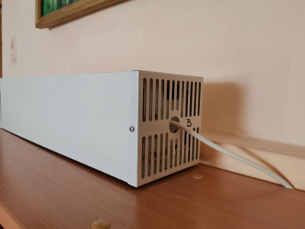 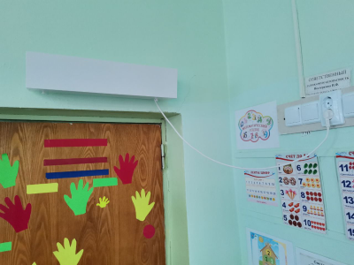 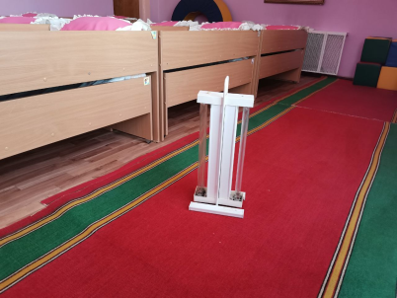

1. Соблюдается питьевой режим. Для детей в групповых помещениях в специально отведенных местах стоит чайник с кипяченой водой (в свободном доступе)

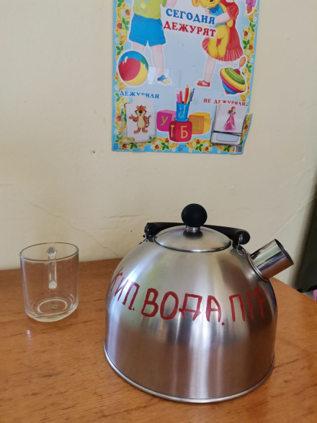 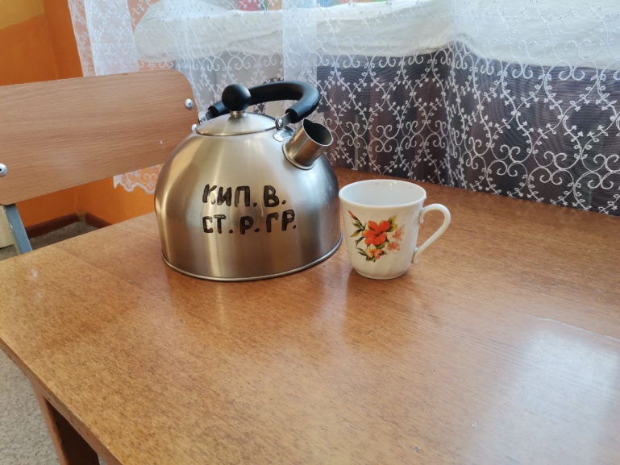

1. Проводятся регулярные медицинские осмотры детей (1 раз в год врачами районной больницы), ежедневное наблюдение медицинской сестрой, периодичные осмотры детей.
2. Организован дневной сон детей согласно требований СанПина

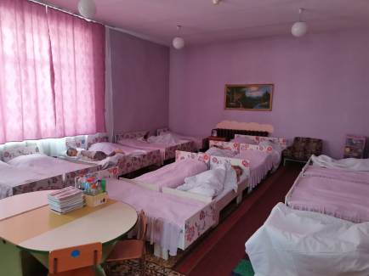 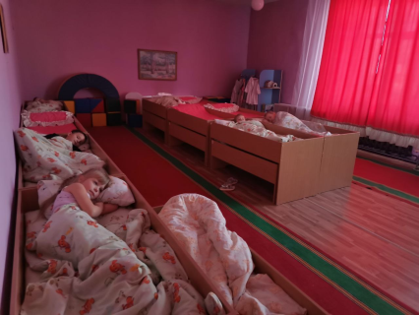 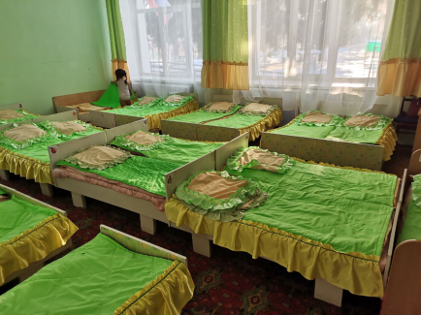

1. Устроены места для соблюдения личной гигиены детей. Установлены полотенечницы, кабинки для индивидуального пользования

